09- 13 listopad

Zajęcia Ruchowe Z Elementami Integracji Sensorycznej

Dzień dobry! Witam Państwa serdecznie. Ze względu na to, że nie możemy spotkać się na zajęciach w szkole, przesyłam na ten tydzień kilka propozycji ćwiczeń dla Państwa dzieci. Oczywiście ćwiczenia wykonujemy w miarę możliwości dziecka i możemy wybrać te ćwiczenia które Państwo, są w stanie z dzieckiem zrealizować. Powodzenia!

Cel: Usprawnianie MOTORYKI MAŁEJ.

Zabawy i ćwiczenia rozwijające zmysł dotyku

- PRZELEWANIE WODY Tę zabawę proponuję wykonać w łazience ;) Proszę postawić przed dzieckiem dwa pojemniki. Jeden napełnić wodą (raz ciepłą następnym razem zimną). Zadaniem dziecka jest przetransportować wodę do pustego pojemnika za pomocą np. gąbki poprzez nasączanie jej wodą, a następnie jej wyciskanie.

- Zabawa z wodą : przelewanie wody bezpośrednio z pojemnika do pojemnika lub za pomocą dużej łyżki

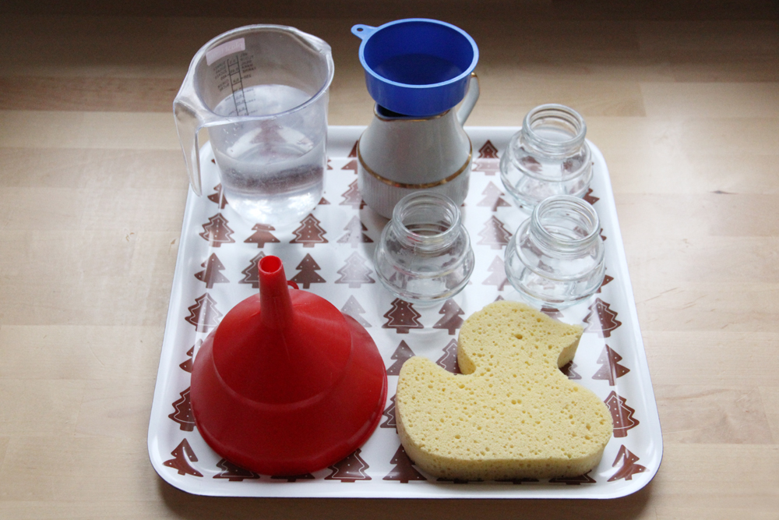

- PIANKOWA ZABAWA:
Odrobinę piany do golenia wyciskamy na np. tacka plastikowa. Następnie możemy użyć jeżeli posiadamy barwnik spożywczy (lub woda zabarwiona bibułą) i wyciskamy minimalną ilość na naszą piankę, a teraz zanurzamy rączki i możemy narysować/ napisać co chcemy (np. figury geometryczne, litery itd)…Można użyć wzoru.
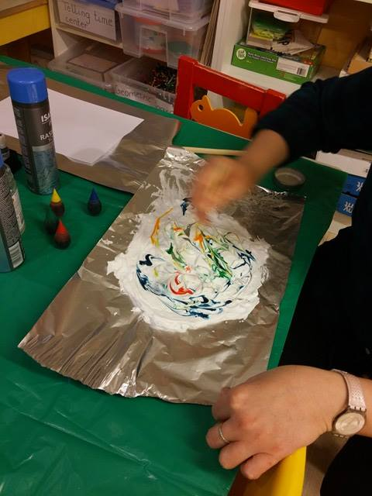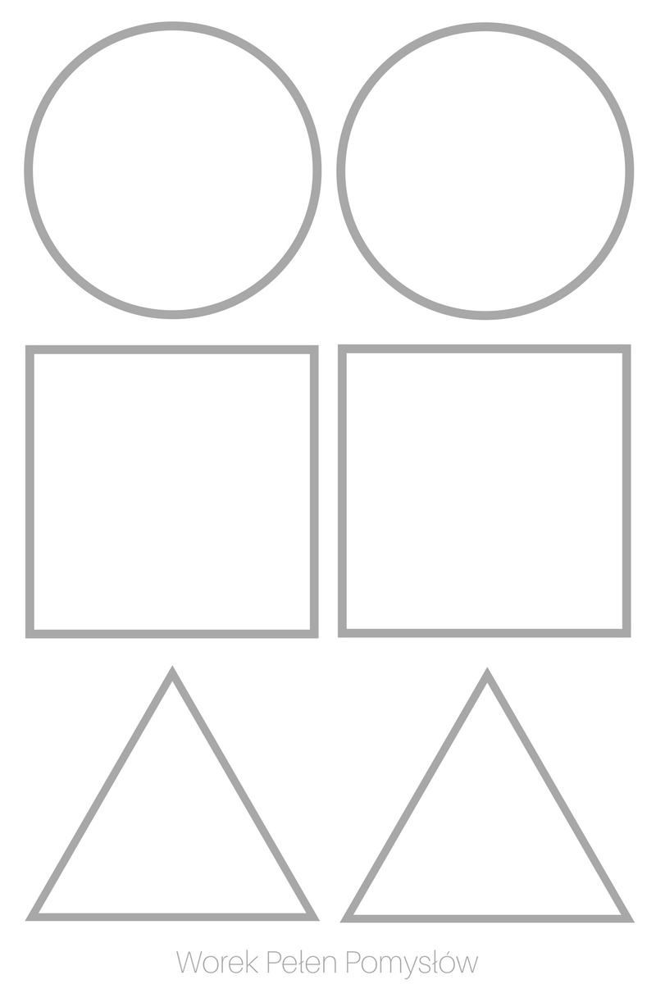

- Proszę włożyć jeden przedmiot do poszewki. Drugi identyczny proszę położyć na stole przed dzieckiem. Następnie proszę, aby dziecko włożyło rękę do poszewki, nie zaglądając do środka, a następnie nazwało przedmiot, którego dotyka lub żeby go wskazało.
Druga wersja: Do poszewki proszę włożyć wszystkie przedmioty. Zadaniem dziecka jest odgadnąć nazwać przedmioty bez podpowiedzi wzrokowych np.:
- poszewka na poduszkę,
- dwie małe identyczne maskotki,
- dwie małe identyczne piłki,
- dwa identyczne klocki.

- Zapraszam na masaż dla chętnych.
Pajączek

Wspinał się pajączek po rynnie, (wędrujemy palcami od dołu ku górze po plecach dziecka)
Spadł wielki deszcz i zmył pajączka, (rozkładamy na plecach płasko obie dłonie i szybko przesuwamy je w dół)
Zaświeciło słoneczko, (masujemy plecy ruchem okrężnym)
Wysuszyło pajączka, rynnę i… (masujemy tak długo, aż poczujemy ciepło)
Wspinał się pajączek po rynnie… (zaczynamy od początku)

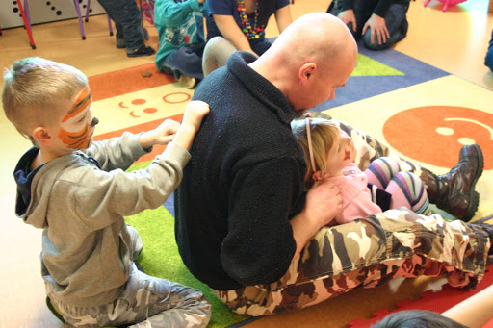

- A teraz trochę aktywności ruchowej: proszę żeby dzieci posłuchały i zaśpiewały wybraną piosenki i spróbowały utrwalić orientację przestrzenną/ utrwalamy części ciała, podaje link:
https://www.youtube.com/watch?v=30BVfTvlsrE

Piosenka dziecięca Głowa ramiona kolana pięty BZYK.tv

- Na koniec wykonamy kartę pracy, przyklejamy tylko oczy, nos, uszy i usta

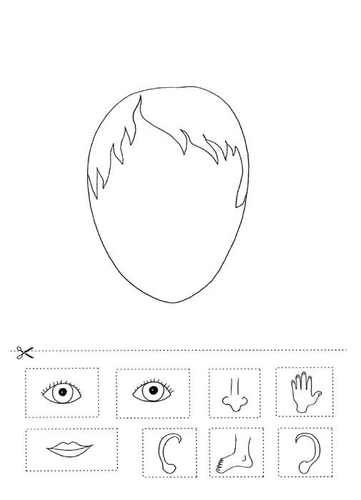
To już wszystko na dziś. Czas na zasłużony odpoczynek ;)

Pozdrawiam serdecznie
Katarzyna Dębska

